心源性或梗塞性休克患者VA-ECMO的早期肠内营养：
一项全国性的住院患者数据库研究

翻译： 刘畅 南京鼓楼医院心胸外科
审校： 郝星 首都医科大学附属北京安贞医院

摘要
目的：尽管在休克患者中进行肠内营养(EN)开展了广泛的研究，但对于需要静脉动脉体外膜氧合(VA-ECMO)的心源性或梗阻性休克患者，这是否应该推迟尚不清楚。在本研究中，我们旨在比较需要VA-ECMO辅助的心源性或梗阻性休克患者中早期和延迟进行EN的疗效。
方法：在这项回顾性数据库研究中，选取2010年7月至2016年3月日本诊断程序联合住院数据库内患者，我们确定了接受VA-ECMO超过2天的心源性或梗阻性休克患者。我们将患者分为两组：启动VA-ECMO后2天内（早期）或3天以上(延迟）接受EN的患者。然后，我们使用边缘结构模型分析早期EN与各种结果之间的关联，包括住院死亡率和28天死亡率。
结果：在69个月的研究期间，我们确定了1769名符合条件的患者，其中220人（12%）接受了早期EN治疗。在使用边际结构模型调整基线和时间依赖性混杂因素后，我们发现早期EN组较延迟EN组的住院死亡率显著降低[危险比0.78，95%置信区间(95%CI)0.62-0.98，P=0.032]，28天死亡率也显著低于延迟EN组[危险比0.74，(95%CI)0.56-0.97，P=0.03]。
结论：根据这项回顾性数据库研究，在需要至少2天的VA-ECMO的心源性或梗阻性休克患者中，早期EN与损害无关，而与较低的死亡率有关。
关键词：肠营养，体外膜氧合，静脉动脉，肠缺血，边缘结构模型

静脉动脉体外膜氧合(VA-ECMO)越来越多地被用于支持对传统治疗无效的严重心源性或梗阻性休克患者及相关血流动力学衰竭的危重患者。接受VA-ECMO治疗的患者病情危重，多患有多器官功能障碍综合征，需要大剂量的血管加压素，并长期在重症监护病房(ICU)住院。
最近的一项临床试验表明，ICU入院后2天内提供肠内营养(EN)与死亡率的降低没有明显关系，而在使用大剂量血管加压素的危重患者中，与胃肠道并发症的增加显著相关。另一项研究发现EN与心源性休克患者肠系膜动脉供血不足相关的严重消化系统并发症有关。然而，在接受VA-ECMO的心源性或梗阻性休克患者中，早期进行EN的有效性和安全性尚缺乏数据。
四个小样本量(N=7-31)研究发现这类患者对EN耐受性良好。基于专家意见的临床指南建议在开始VA-ECMO的患者24-48小时内开始EN。然而，在需要VA-ECMO的心源性或梗阻性休克患者中，是否应该尽早开始或推迟EN尚待阐明。
我们假设在VA ECMO的2天内启动早期EN与VA ECMO2天后启动的延迟EN相比并不显著降低死亡率，因为EN对死亡率的影响尚不确定，且EN可能有增加肠道并发症的风险。因此，本研究分析了来自日本国家住院数据库的数据，目的是比较因心源性或梗阻性休克接受VA-ECMO治疗早期EN和超过2天接受EN的患者的死亡率和发病率。

材料和方法
东京大学机构审查委员会批准了这项研究。由于数据的匿名性，因此无需知情同意。

数据来源
相关数据来自日本诊断程序合并住院数据库，其中包括1200多家急诊医院的出院摘要和行政索赔数据，涵盖了日本所有三级急诊医院的大约90%，该数据库包括患者的年龄、性别、体重、诊断、入院时的并发症、入院后并发症、手术、处方、ICU入院和出院情况。 诊断，合并症和并发症通过国际疾病分类第十次修订(ICD-10)代码进行记录。 日本诊断程序合并住院数据库中诊断和程序记录的研究已经确定了该数据库的有效性。诊断的特异性超过96%，而敏感性为 50-80% 。该方法的特异性和敏感性均超过90%。

研究队列
本研究采用了2010年7月至2016年3月的数据。在ICU中应用去甲肾上腺素治疗的机械通气患者的诊断如下：缺血性心脏病(ICD-10代码，I20-25)、心力衰竭(I27、I31、I33、I42、I50、I51.8、R57)、瓣膜病(I5-8、I34-39)、心脏骤停(I46、G93.1)、主动脉夹层(I71)、心律失常(I44、I45、I47-49)、肺栓塞(I26)、心肌炎(I40、I41、I51.4)和先天性心脏病(Q2)。 我们的分析只包括那些接受VA-ECMO治疗的患者的数据。
排除标准：（1） VA-ECMO启动后2天内死亡；（2）VA-ECMO启动后2天内撤除；（3）VA-ECMO启动前1天以上开始EN和PN；（4)胃肠道手术入院；(5）活动性消化道出血(ICD-10代码，K25-29，K31.8，K57，K62.5)；（6)怀孕；(7)体重数据缺失；(8）17岁或17岁以下。
在VA-ECMO启动后2天内开始EN的患者被定义为早期EN组，在VA-ECMO启动后3天或更长时间开始EN的患者定义为延迟EN组。

变量和终点
研究变量：（1）VA-ECMO(SAVE)评分系统后生存预测的几个组成部分，包括年龄、性别、入院时体重（公斤）、慢性肾功能衰竭、心外急性ECMO前器官衰竭[肝功能衰竭、中枢神经系统(CNS)功能障碍和急性肾功能衰竭]、 ECMO前心脏骤停、VA-ECMO前机械通气持续时间)；（2)其他患者特征，包括吸烟史(非吸烟者、当前/过去吸烟者和缺失数据）、入院时日本昏迷量表(JCS)的状况，紧急入院， 最新的 Charlson合并症指数(CCI)评分，与心源性或梗阻性休克相关的其他主要诊断；（3）VAECM启动后第1天和第2天测量的时间相关变量，包括血管加压素[去甲肾上腺素(μg/kg/min)、多巴胺(μg/kg/min)、多巴酚丁胺(μg/kg/min)、肾上腺素和加压素]、起搏、心脏按压、除颤、主动脉内球囊反搏、治疗性低温、肾脏替代治疗、中心静脉监测、肺动脉压力监测、心脏手术、小剂量类固醇、抗心律失常、卡培立肽、兰地洛尔、碳酸氢钠、治疗弥散性血管内凝血的药物、益生菌、抗溃疡药、胰岛素、白蛋白(mg)、输血[红细胞输注(ML)、血浆输注(ML)和血小板输注(ML)]、 晶体(L)、净入液(L)和肠外营养。
SAVE是一个经过良好校准的评分系统，用于预测生存，包括各种ECMO之前的变量。ECMO前肝功能衰竭(ICD-10编码I85、 I86.4、 I98.2、 K70.4、K71.1、K72.1、K72.9、K76.5、K76.6、K76.7)和ECMO前CNS功能障碍(G40、G41、G93.4、I63、 I64、S06)在ICD-10代码的基础上提取。 ECMO前急性肾功能衰竭和ECMO前心脏骤停分别通过VA-ECMO开始前1天以上进行肾脏替代治疗和心脏按压来确定。在VA-ECMO之前插管的持续时间分为以下三组：开始VA-ECMO之前的0、1和2天以上。
JCS状态分为意识清醒、头晕、嗜睡和昏迷。 JCS状态与格拉斯哥昏迷量表（GCS）有很好的相关性。 根据每个病人的记录诊断计算CCI，分为以下四组：0、1-2、3-5和至少6。 血管加压素（去甲肾上腺素、多巴胺和多巴酚丁胺）的γ 剂量是根据入院时的24小时总量和体重来估计的。 采用ICD-10编码J13至J18表示肺炎，ICD-10编码K55.0、K55.8和K55.9表示肠缺血。
主要结局是住院死亡率和28天死亡率。 未获得允许识别个别病人、医院或医生的信息。

边缘结构模型分析
为了评估早期EN对研究结果的影响，使用了具有逆处理概率加权 (IPTW)的边缘结构模型(MSM)， 该模型允许对时间相关的混杂因素进行调整。 首先，估计每个人启动EN的每日概率，然后用于导出稳定的IPTW。 与不稳定的权重相比，稳定的IPTW已显示出更窄的置信区间和更好的覆盖率。 采用Logistic回归模型估计VA-ECMO启动后启动EN的每日概率，将所有基线和时间相关变量纳入表1 和表2中。为了估计每个受试者接受研究治疗的概率(启动EN的时间)到第2天，估计在第1天接受研究治疗的概率乘以第2天的概率。 然后利用这个概率和另一个仅根据基线变量估计的概率导出稳定的IPTW。根据Cole和Hernan建议，极端重量在第一和第99百分位数被截断（补充表1）。将稳定的IPTW输入到Cox比例风险模型中，利用标准误差对院内聚类进行调整，以估计早期EN对28天死亡率和住院死亡率的影响。
进行了三次敏感性分析。 首先，计算了E值，该值表明未衡量的混杂因素的大小将抵消其影响。 第二，在假设出院患者仍存活的前提下，比较两组之间调整后的死亡率结果。 提出相对风险和95%的置信度。 第三，早期EN被定义为在前3天，而不是2天内开始。 将 VA-ECMO启动后3天内开始EN的患者(早期EN组)与VA-ECMO启动后4天或更长时间开始EN的患者(延迟EN组)进行比较。
为了解决相互竞争的结果问题，为幸存者提供了医院和ICU住院时间、机械通气和VA-ECMO。 所有分析均使用STATA/MP14.2进行。

结果
记录显示，179821名在ICU接受去甲肾上腺素治疗的且被诊断为心源性或梗阻性休克的机械通气患者，其中9611人（5.3%）接受了VA ECMO治疗(图1 )。 在69个月的研究期间，1769名患者符合我们的资格标准。 其中，有220（12%）名接受了早期EN(图1)。
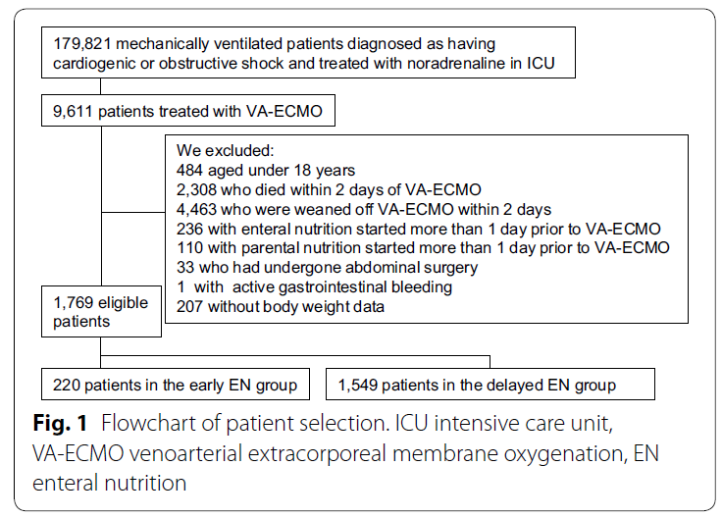

表1显示了患者从入院到开始VA-ECMO的基线特征。 不同体重指数的患者比例（小于18.5、18.5-22.9 23.0-24.9，25.0-29.9，至少30.0kg/m²）在早期组为10%、33%、20%、26%、5%和5%，在延迟EN组为7%、36%、18%、25%、9%和4%。
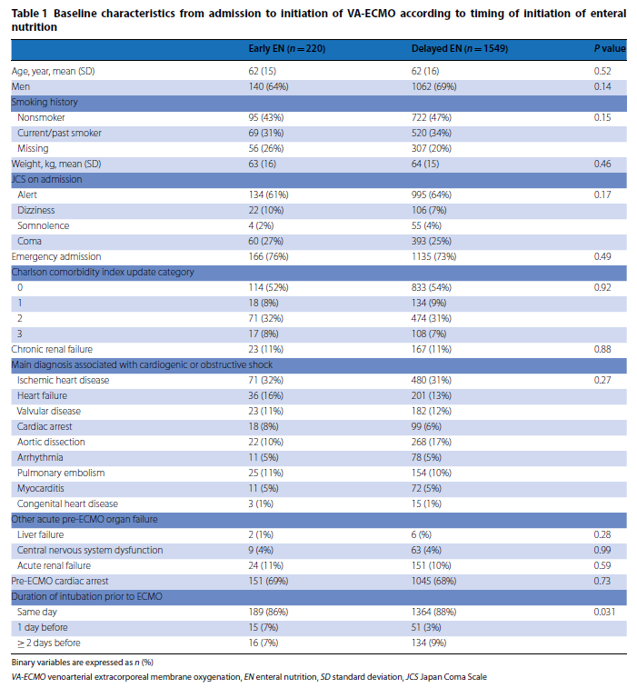

表2 在早期和延迟的EN组中，VA-ECMO启动后的第1天和第2天表现出时间依赖性特征。在MSM被用来调整混杂因素之前，发现早期EN组更有可能接受治疗性低温、益生菌和肠外营养，而延迟EN组更有可能接受去甲肾上腺素、多巴胺、肾上腺素、心脏手术、碳酸氢钠、 任何输血（红细胞、血浆和血小板）、晶体液。
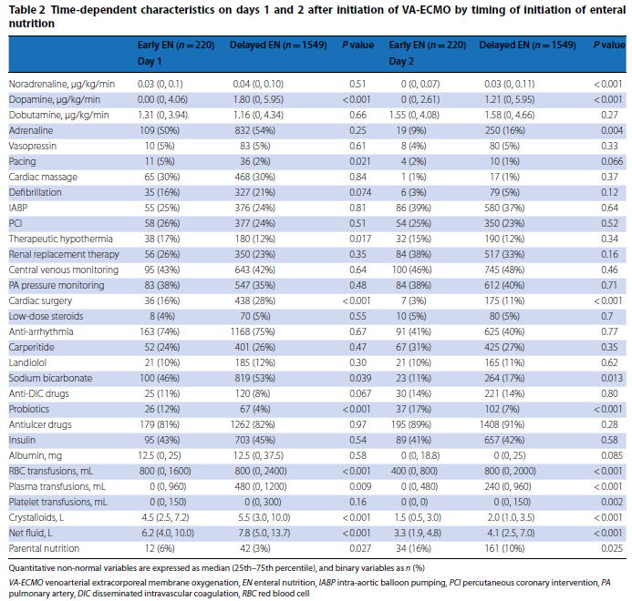

表3及表4 显示两组患者在使用MSM校正混杂因素前的粗略结果。 早期EN组患者无肠缺血发生。采用MSM对混杂因素进行调整后，发现早期EN的住院死亡率和28天死亡率明显低于延迟EN组(HR0.78，95%CI0.62-0.98， P=0.032和HR分别为0.74，95%CI0.56-0.97，P=0.031)(表5).
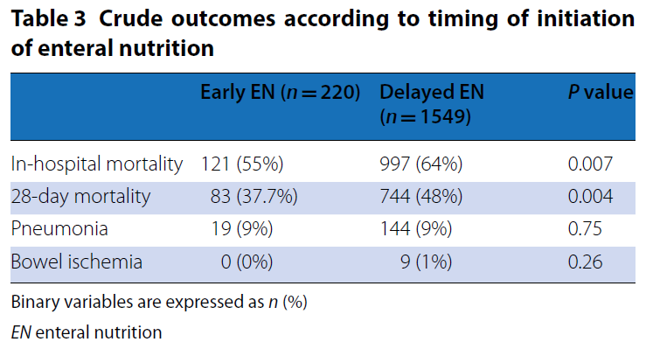
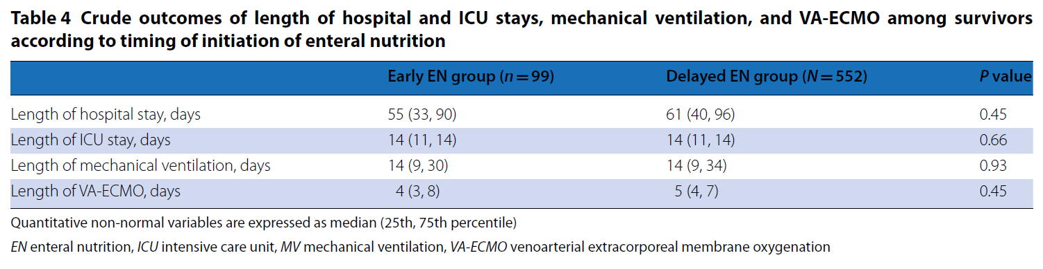
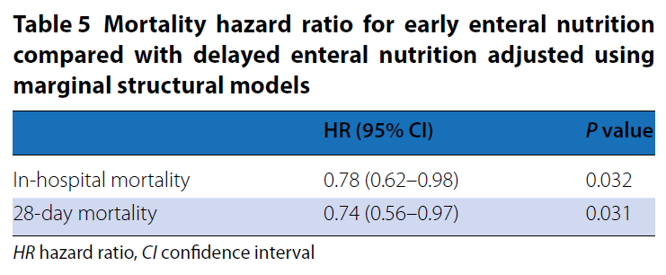
观察到的早期EN与住院和28天死亡之间关联的E值分别为1.69和1.81，最接近零点的95%CI的下限分别为1.24和1.30。 其他两种灵敏度的结果分析与主要分析相似（补充表2和表3）。

讨论
据我们所知，这是第一项基于纵向观察数据的全国性研究，主要关注因心源性或梗阻性休克接受至少2天VA-ECMO治疗的患者的EN。在通过MSM分析调整基线和时间依赖性混杂因素后，我们发现在这些患者中，早期EN组患者的住院死亡率和28天死亡率显著低于延迟EN组。在先前的一项病例系列研究中，所有需要VA-ECMO(n=31)的患者都能够在入院后48小时内开始鼻饲。 先前的几项研究报告，在VA-ECMO期间接受EN的患者中，有20-45%的患者出现喂养不耐受；其中大多数是用肠内营养方案成功治疗。然而，在我们的研究中，只有12%的VA-ECMO患者接受早期EN。由于我们在这项回顾性研究中使用了日本的多中心、真实世界的数据库，而且没有标准的启动EN的标准方案，因此每个临床医生根据自己的标准来决定启动EN。启动EN的障碍可能包括以下方面：首先，由于这些患者的血流动力学状态可能在VA-ECMO的头几天发生巨大变化，主治医生可能没有优先考虑提供EN。第二，VA-ECMO本身可能会减少肠道的灌注。第三，使用大剂量的静脉液维持高流量会导致水肿，这可能会减少肠道的吸收和运动。
我们没有预料到早期EN组死亡率较低。 据报道，EN与改善胃肠粘膜完整性、粘膜免疫功能和组织修复反应有关。 在我们的研究中，这种改善可能有助于降低早期EN组的死亡率。 先前的一项动物研究表明，VA-ECMO治疗长期失血性休克比常规复苏对肠道损伤更小。我们的结果表明，VA-ECMO对常规治疗无效地严重血流动力学衰竭患者的肠道血流动力学有好处。需要更多的病理生理学和临床研究来验证我们的发现。
我们的研究有一些局限性。首先，我们缺乏关于喂养方式、营养物质的数量以及何时达到目标热量的数据。其次，启动EN的决定不是随机的，可能导致EN适应症的混淆。我们试图通过使用MSM分析来控制已识别的混杂因素；然而，我们无法控制可能的未识别因素。为了解决这一问题，我们计算了E值，发现观察到的危险比为0.77，不能用一个与治疗和结果相关的未测量的混杂因素来解释，其风险比分别为1.69倍，超出了我们测量的混杂因素。第三，我们不知道体重是在ICU报告还是实际测量。第四，为了解释时间偏差，并且由于在VA-ECMO启动后2天内死亡的患者可能没有肠内营养的指征，我们只包括从VA-ECMO开始存活超过2天的有肠内营养的患者。第五，这是一项观察性研究；因此，它证明了关联，而不是建立因果关系。第六，即使有MSM，也不能完全排除混淆的影响。
总之，我们的研究表明，在至少需要2天VA-ECMO治疗的心源性或梗阻性休克患者中，早期EN与损害无关，而与较低的死亡率有关。 尽管MSM分析方法严谨，以解决混杂因素的潜在影响，但我们的观察性研究的结果仍需要进一步的评估。

